Glanzstück für die Wohnung

Mirror Silver von Scheurich

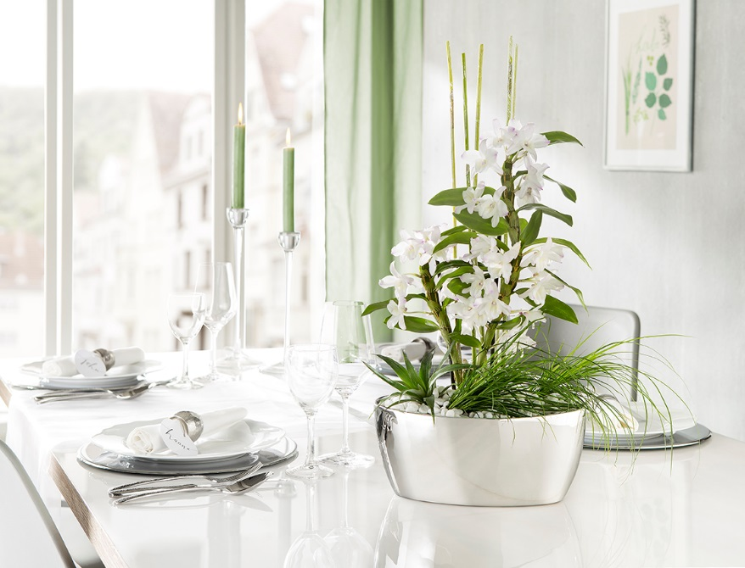
Orchideen sind Eyecatcher! Auf dem Sideboard stehend oder als Deko-Element auf dem Esstisch ziehen ihre kostbaren Blüten gerne alle Blicke auf sich. Jetzt bringt Scheurich mit den Schalen Mirror Silver neuen Glamour ins Zuhause und veredelt den Auftritt der exotischen Schönheiten.

Ebenso wie den Besuch bei den Eltern, Freunden und Kollegen: Die ovale Schale mit Orchideen, Gräsern und Chlorophythum ist ein edles Geschenk für die Gastgeber. Mirror Silver glänzt aber auch mit Zweigen sowie in der runden Variante mit drei Midi-Orchideen und verbreitet durch die Lichtreflexionen im wahrsten Sinne des Wortes Sonnenschein.

Exklusivität für die Königin der Pflanzen: Mirror Silver von Scheurich wirkt wie ein echter Spiegel. Einen tollen Effekt erzielt die passende Tischdeko im Metallic-Look, die sich im hochwertigen Aluminium-Spiegelsilber stilvoll spiegelt.

Scheurich bietet darüber hinaus ein großes Sortiment an Übertöpfen und Orchideengefäßen in Mirror Silver an – darin finden Dendrobium, Phalaenopsis und viele andere Pflanzen ihren Lieblingsplatz.

Lieferbare Größen: | Unverbindliche Preisempfehlungen:
Pflanzschale rund: 24 cm | € 21,49
Pflanzschale oval: 28 cm | € 21,49

